新 书 推 荐

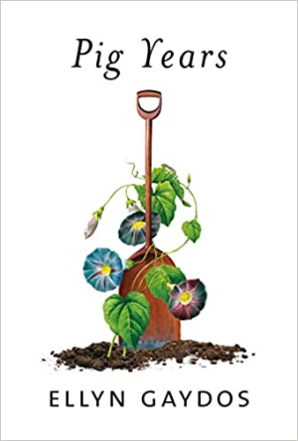
中文书名：《自然而然》
英文书名：Pig Years
作 者：Ellyn Gaydos
出 版 社：Knopf
代理公司：UTA/ANA/Sharon
出版时间：2022年6月
代理地区：中国大陆、台湾
页 数：240页
审读资料：电子稿
类 型：自然写作
版权已授：意大利
《纽约客》2022年度最佳
Longlisted for The Art of Eating Prize

内容简介：

一个流动的农场工人的故事，一个隐藏在生命、死亡和重生的繁盛季节的奇迹。

《自然而然》将美国的自然文学带入了21世纪，被莉迪亚·戴维斯（Lydia Davis）和艾梅·内茨库玛塔尔（Aimee Nezhukumatathil）誉为“引人入胜”和“奇迹”。作为纽约州北部和佛蒙特州的一名季节性农民，埃琳·盖多斯（（Ellyn Gaydos）·）虽然只能勉强糊口，但对土地和生物的热爱让她明白了得失之间的微妙平衡。在选择这样的工作后，盖多斯意识到她在自然周期中更重要的角色；她渴望成为一名母亲，她也开始关注她周围一切新生的事物：牲畜、满月、一望无际的绿地，以及似乎在一夜之间绽放的花朵。

农场上也有悲剧：田地荒芜，动物死亡。当小农场在工业竞争、低工资和孤独中挣扎求生时，盖多斯把我们带进了一个残忍而华丽的世界，在那里猪变成了希望象征，犁沟、母猪和屠宰都成为了美丽的组成部分。

盖多斯用既抒情又质朴的散文式书写方式让我们见证了那些供养全人类的工作，并重新思考我们对生存的理解，以及是什么拯救了我们。《自然而然》在不断变化的景观中，为读者估算爱、劳动和损失的重量。

作者简介：
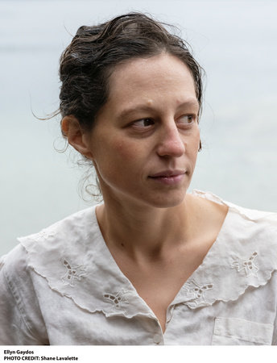
埃琳·盖多斯（Ellyn Gaydos）拥有哥伦比亚大学非虚构文学硕士学位。她的作品获得了Richard J. Margolis社会公正新闻纪实作家奖，并在《德克萨斯评论》、《哥伦比亚杂志》和《第九封信》上发表文章，她获得了2017年的创造性纪实奖。她住在纽约的新黎巴嫩。

媒体评价：

“令人回味……盖多斯提供的东西，乍一看像是一个简单的农场生活目录……但宁静的简单背后隐藏着更深层次的目的……很明显，我们对自然的统治是不完整的。”
——《纽约客》（New Yorker）

“盖多斯将她的农业经验，特别是饲养用于屠宰的动物的经验，带入了这部抒情而残酷的处女作……这一切都是对生命循环的有力思考……即使翻到最后一页，这一点也会让读者久久不能忘怀。”
——《出版人周刊》（Publishers Weekly）

“这位年轻作家给我们的更多的是一种死亡的提醒，他描绘了充满生动、有时甚至是离奇细节的现实场景，总是在表面上或暗中承认一个不可避免的事实，即生命伴随着死亡、成长，并从腐烂中产生……这本书整体效果使人感到亲近，盖多斯带我们进入了她的世界，我们跟着她来到了大自然和农业交汇的地方。”
——《纽约时报》（New York Times）

感谢您的阅读！
请将反馈信息发至：版权负责人
Email：Rights@nurnberg.com.cn
安德鲁·纳伯格联合国际有限公司北京代表处
北京市海淀区中关村大街甲59号中国人民大学文化大厦1705室, 邮编：100872
电话：010-82504106, 传真：010-82504200
公司网址：http://www.nurnberg.com.cn
书目下载：http://www.nurnberg.com.cn/booklist_zh/list.aspx
书讯浏览：http://www.nurnberg.com.cn/book/book.aspx
视频推荐：http://www.nurnberg.com.cn/video/video.aspx
豆瓣小站：http://site.douban.com/110577/
新浪微博：安德鲁纳伯格公司的微博_微博 (weibo.com)
微信订阅号：ANABJ2002


